**“金蝉脱壳”的设计与制作拓展阅读材料**

钳子的种类和功能

1. **钳子的原理**

钳子是根据双臂杠杆的原理而设计的工具，可将较小的外力转化成较大的功力。

1. **钳子的功能**

钳子的主要功能，除了可以增强手力外，还可在特殊环境中，如狭小空间，夹持高温、低温等物体，作为人手的延长。工具钳是一种夹持和剪切的工具，广泛用于工业生产和电子产品制作领域，是仅次于螺丝刀的常用工具。

1. **钳子的种类**

手工钳的种类很多，不同型号的钳子具有不同的功能和用途。常见的钳子有钢丝钳、尖嘴钳、斜口钳、电子钳、剥线钳等，在一些特殊场合，还会用到卡簧钳、压线钳、大力钳等专业的钳子。

1. **钢丝钳**

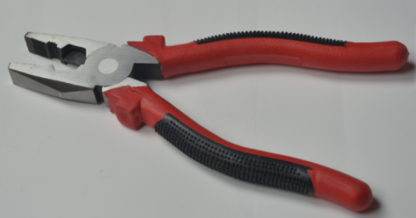

钢丝钳是平头的，主要用于夹持或固定物体，也可用于将物体弯曲成需要的形状，以及夹住螺母旋转。常见的钢丝钳还具有剪切口，可用来剪切金属丝。

钢丝钳的钳头分为三部分：最前端的扁口部分，用来夹持扁平物体，如金属板，钳口带有横条或网状齿纹以增加摩擦系数，增强夹持的稳定性，防止打滑；中部的弓形齿口部分可夹持圆形材料，如金属管、螺母等；后部的刃口为刀口或铡口，刀口用于剪切中低硬度的电线、铁丝，铡口用于切断高硬度的钢丝。

1. 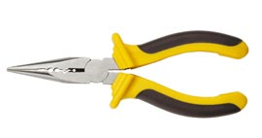**尖嘴钳**

尖嘴钳钳头为细长型，钳头小巧灵活，主要用于夹持小型物体，如电子元器件和线材等，还可用于将细金属材料或电线弯成小圆环；部分尖嘴钳的钳头后部也有刃口，用于剪切铜线、铅丝等低硬度的金属丝。

1. **斜口钳**

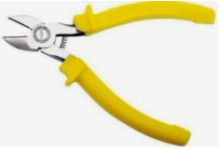

斜口钳的刀口硬度较高，用于剪切电线，还可用于剪切较细的硬质弹簧钢丝。用斜口钳来剪切铜电线和尼龙扎带以及电线外包皮等，有的斜口钳还具有剥线功能。

1. 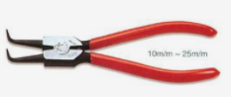**卡簧钳**

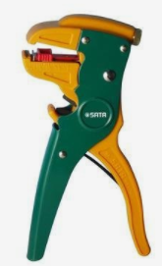卡簧钳是一种特殊功用的钳子，包括孔用和轴用两大类，适用于安装或拆除机件内部定位卡簧的专用工具。

**5. 剥线钳**

剥线钳是一种去除电线外部绝缘套管的专用工具，与传统的电工刀剥电线皮相比，效率高、操作简单、安全、不易伤到电线内部导线，适用于工业化大量剥线头。

**6. 压线钳**

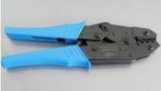

压线钳是一种压接工具，适用于冷压连接端子的专用工具，常见的电话线RJ11和网络线RJ45水晶头的压线钳都属于此类。使用压接方式可避免使用焊接方式。压接钳根据不同端口的类型和大小有多种型号，为了一钳多用，有的压接钳将压接口做成模块化，便于不同规格的压接口。